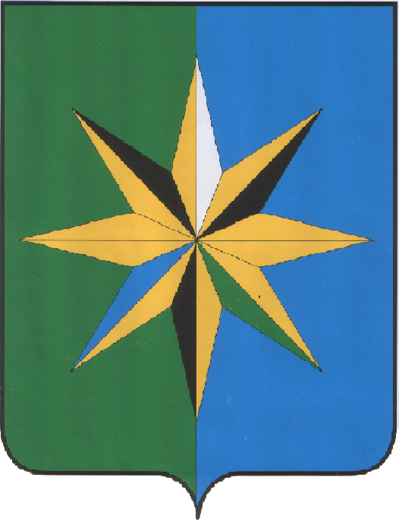
АДМИНИСТРАЦИЯ ВЕРХНЕХАВСКОГО МУНИЦИПАЛЬНОГО РАЙОНА ВОРОНЕЖСКОЙ ОБЛАСТИ

ПОСТАНОВЛЕНИЕ

от «17»_03_______ 2025г. № 180

с. Верхняя Хава

Об утверждении перечня
земельных участков, подлежащих
бесплатному предоставлению в
собственность граждан, имеющих
трех и более детей, на территории
Верхнехавского муниципального
района Воронежской области

В соответствии с законом Воронежской области от 13.05.2008г. №25-ОЗ «О регулировании земельных отношений на территории Воронежской области», постановлением правительства Воронежской области от 03.10.2012г. №886 «Об утверждении Порядка формирования и ведения перечня земельных участков, подлежащих бесплатному предоставлению в собственность граждан, имеющих трех и более детей, на территории Воронежской области», администрация Верхнехавского муниципального района Воронежской области п о с т а н о в л я е т:
1.Утвердить перечень земельных участков, подлежащих бесплатному предоставлению в собственность граждан, имеющих трех и более детей, на территории Верхнехавского муниципального района Воронежской области, на 1 квартал 2025 года, согласно приложения.
2.Утвержденный перечень земельных участков, подлежащих бесплатному предоставлению в собственность граждан, имеющих трех и более детей, на территории Верхнехавского муниципального района Воронежской области, подлежит размещению на официальном сайте администрации Верхнехавского муниципального района в сети «Интернет» и опубликованию в официальном издании «Верхнехавский муниципальный Вестник» администрации Верхнехавского муниципального района Воронежской области.
3.Контроль исполнения настоящего постановления возложить на заместителя главы администрации Верхнехавского муниципального района Л.В. Вовк.

Глава Верхнехавского
муниципального района С.А. Василенко

ПРИЛОЖЕНИЕ
к постановлению администрации
Верхнехавского муниципального
района Воронежской области
от « ___»_________2025г.
№________

Перечень
земельных участков, подлежащих бесплатному
предоставлению в собственность граждан, имеющих трех и более
детей, на территории Верхнехавского муниципального района
Воронежской области
№  п/п | Местоположение  земельного участка  (адрес) | Кадастровый  номер | Площадь,  кв.м.
 | индивидуальное жилищное строительство
1 | - | - | -
 | ведение садоводства
1 | - | - | -
 | ведение огородничества
1 | - | - | -
 | Для ведение личного подсобного хозяйства
1 | Воронежская область, Верхнехавский район, с.Углянец, ул. Суворова  земельный участок 35 | 36:07:6100010:84 | 1000
2 | Воронежская область, Верхнехавский район, с.Углянец, ул. Центральная  земельный участок 45 | 36:07:6100010:174 | 1000
3 | Воронежская область, Верхнехавский район, с.Углянец, ул. Центральная  земельный участок 49 | 36:07:6100010:176 | 1000
4 | Воронежская область, Верхнехавский район, с.Углянец, ул. Центральная  земельный участок 53 | 36:07:6100010:178 | 1000
5 | Воронежская область, Верхнехавский район, с.Углянец, ул. Центральная  земельный участок 52 | 36:07:6100010:181 | 1000
6 | Воронежская область Верхнехавский район ,с.Верхняя Хава  ул. Садовая уч. 300 | 36:07:0100005:1065 | 1000
7 | Воронежская область Верхнехавский район ,с.Верхняя Хава  ул. Садовая уч. 241 | 36:07:0100005:1066 | 1000
8 | Воронежская область Верхнехавский район ,с.Верхняя Хава  ул. Садовая уч. 286 | 36:07:0100005:1067 | 1000

